Szóbeli beosztás készítő rendszer

Tartalomjegyzék

Specifikáció 1

Feladatspecifikáció: 1

A program menete: 1

Bemenet: 1

Kimenet: 2

A szóbeli tárgyak a következőek: 2

Elsődleges célok – kötelező elemek: 2

Másodlagos célok: 2

Grafikus terv (UI) 3

Tesztelési terv 3

# Specifikáció

## Feladatspecifikáció:

A szoftver célja a szóbeli érettségi vizsgák előzetes, tervezett sorrendjének megállapítása a diákonként választott érettségi tantárgyak alapján. Figyelembe kell venni bizonyos egyéb szempontokat a beosztás készítésénél, ezekre lentebb térünk ki. (Elsődleges célok és Másodlagos célok)

A szoftver a könnyebb használhatóság érdekében grafikus felülettel rendelkezik. Ennek specifikációjára a Grafikus terv (ui) menüpontban térünk ki bővebben.

A tanulókat OM azonosító alapján tartjuk számon. Ez minden esetben egyedi.

## A program menete:

1. A felhasználó megadja a diákok táblát.

2. A felhasználó megadja a szükséges adatokat (például a szóbeli vizsga kezdetének dátumát)

3 A felhasználó ha kíván, *kikötés*(eke)t ad meg.. A kikötésben az található, hogy egy diáknak mely időintervallumon belül kell felelnie. (mert más időpontban alkalmatlan neki)

4. A szofver a megefelelő gombra kattintáskor létrehoz egy beosztás és megjeleníti azt.

5. Ha a felhasználó módosítani kíván a beosztáson, visszatér a 2-es vagy 3-as pontra.

6. A felhasználó a megfelelő gombra kattintással kiexportálhatja az elkészített beosztást egy beosztás táblába

Ha a felhasználó nem megfelelő adatokat ad meg vagy a beosztás nem elkészíthető, hibaüzenetet kell megjeleníteni a felhasználó tájékoztatására.

## Bemenet:

A mellékelt *diakok.xlsx* táblával azonos formában egy fájl, mely a diákok adatait tartalmazza. Itt található, hogy az adott diák kollégista-e és a vizsgatárgyak listája. Későbbiekben ***diákok tábla***.

Kimenet:  
Egy .xlsx kiterjesztásű fájl mely tartalmazza a diák nevét, OM azonosítóját és azt az időpontot, amikor meg kell jelennie a teremben. (az első feleletének vagy felkészülési idejének kezdete). Későbbiekben ***beosztás tábla.***

## A szóbeli tárgyak a következőek:

* magyar: ebből a tárgyból egy diáknak 30 perc felkészülési ideje van, majd maximum 15 perc a felelete.
* történelem: a magyarhoz hasonlóan egy diáknak 30 perc felkészülési ideje van, majd maximum 15 perc a felelete.
* angol: a diáknak nincs felkészülési ideje, 15 perc a felelete

## Elsődleges célok – kötelező elemek:

* A *diákok táblá*ban lévő összes diáknak a felsorolt összes tárgyából sorra kell kerülnie. Egy diák nem hagyja el a termet a felelései közben, egymás után történnek.
* Az érettségi a felhasználó által megadott napon kezdődik, és naponta 8:00-tól legkésőbb 18:00-ig tart. Arra az esetre, ha az egyik diák a tétel újrahúzását kérné, a beosztásban naponta egy 45 percet ráhagyunk. (egy felkészülés és felelet ideje) Az érettségi csak hétköznapokon folyhat.
* A teremben egyidejűleg maximum 5 diák készülhet, és egy felelhet. Összesen maximum 5 diák lehet egyidejűleg a teremben.
* A *kikökétés*eknek meg kell felelni.

## Másodlagos célok:

* A kollégista diákok az első vagy az utolsó napon kerüljenek sorra.
* Üygeljönk arra, hogy lehetséges apró csúszások miatt ne legyen diák, akinek másnap is be kéne jönnie befejezni a feleletét.

# Grafikus terv (UI)

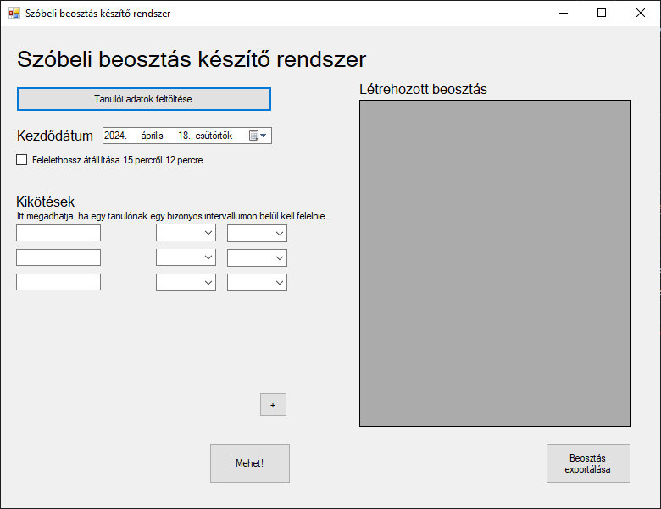

# Tesztelési terv

szélsőséges adatok (rossz intervallum) pl

modulteszt elkészítése (nem kód nem program)